Влияние режимов механоактивации на гранулометрический состав и микроструктуру промышленного материала ЦТС-19

Б.С. Половинкин, А.В. Нагаенко, Л.А. Шилкина, И.А. Вербенко, И.Н. Андрюшина, А.А. Павелко
Южный федеральный университет, Ростов-на-Дону
Аннотация: Установлено влияние режимов механоактивации на температуру спекания, гранулометрический состав и микроструктуру керамики ЦТС-19. Установлено, что метод механоактивации позволяет увеличить однородность зёрен керамики.
Ключевые слова: сегнетоэлектрики, гранулометрический состав, зеренное строение, механоактивация, ЦТС.
Введение
ЦТС-19 является промышленно важным сегнетоэлектрическим материалом, отличающимся повышенной чувствительностью к механическому напряжению [1]. Он находит широкое применение в гидроакустике и эхолокации [2, 3].
Однако этот материал является объектом с трудновоспроизводимыми электрофизическими параметрами [4], которые зависят от технологических условий: природы реагентов, температуры синтеза и спекания, наличия примесных фаз, дефектности структуры, вариации размеров исходных частиц [5 – 8].
Одним из наиболее эффективных и простых способов, позволяющих снизить Т_{сп}, а также резко сократить интервал возможных вариаций размеров исходных частиц и, как следствие, сформировать монозёренную структуру и добиться лучшей воспроизводимости электрофизических свойств, является высокоэнергетический помол – механоактивация (МА) [9].
Настоящая работа посвящена установлению корреляционных связей между режимами механоактивации, гранулометрическим составом синтезированных продуктов и микроструктурой промышленного керамического материала – ЦТС-19.
Объекты. Методы получения и исследования образцов
Все образцы получены твердофазным синтезом из оксидов PbO и ZrO₂ марки «ч», TiO₂ и Nb₂O₅ марки «осч» и Nd₂O₃ марки «х.ч»; SrCO₃ марки «ч.д.а». Механоактивацию (МА) синтезированных продуктов осуществляли в шаровой планетарной мельнице АГО-2, время активации составило 10, 15 и 20 мин. На основе серии пробных обжигов выбраны оптимальные режимы синтеза, составившие Т₁=950°С, Т₂=970°С, τ₁= τ₂=5ч; температуры спекания (Т_{сп}) варьировались в пределах: Т_{сп}=1220–1390ºС (без МА) и 1260–1300ºС (с МА). Рентгенографические исследования при комнатной температуре проводили методом порошковой дифракции с использованием дифрактометра ДРОН-3 (отфильтрованное Co_{kα}-излучение, схема фокусировки по Брэггу – Брентано). Гранулометрический состав порошков оценивали с помощью лазерного анализатора частиц Analysette 22 Compact. Микроструктуру спечённых керамик оценивали с помощью сканирующего электронного микроскопа JSM-6390L.
Экспериментальные результаты и обсуждение
Результаты гранулометрического анализа представлены на рис. 1.
Гранулометрический анализ материала показал, что в неактивированных составах размер частиц изменяется в широких пределах, что обусловливает невоспроизводимость свойств материала, и, в том числе, определяет возможность колебания относительной диэлектрической проницаемости от значений 600 до 1600 [10]. При активировании в течение 20 минут в материале наблюдается сужение области среднего размера частиц, то есть фактически формируется монозёренная структура.
Установлено, что при использовании МА-приёмов удаётся уменьшить степень неоднородности зёренного ландшафта и почти вдвое - средний размер кристаллитов керамики, что, на фоне совершенствования их границ, способствовало улучшению эксплуатационных параметров материала.
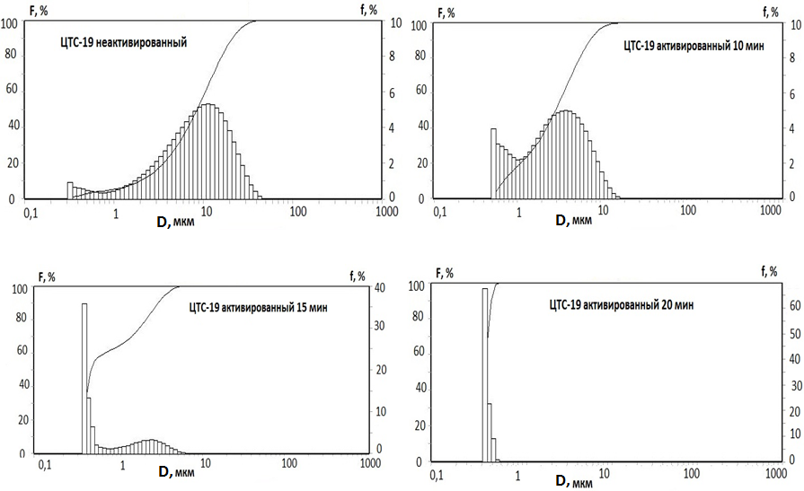
Рис. 1. – Интегральные функции распределения F(D) и плотности распределения f(D) частиц ЦТС-19 по размеру в зависимости от времени активации

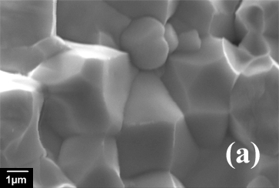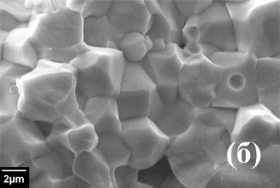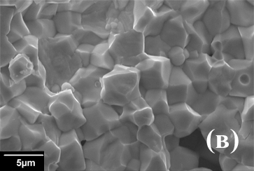
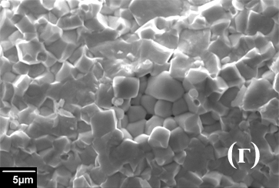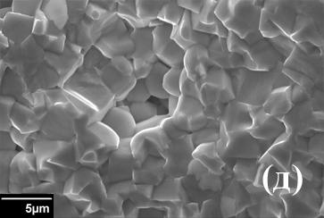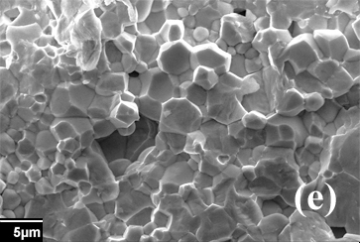
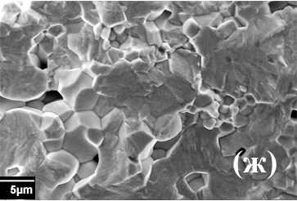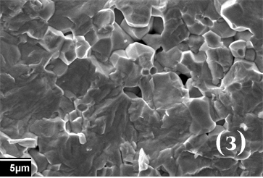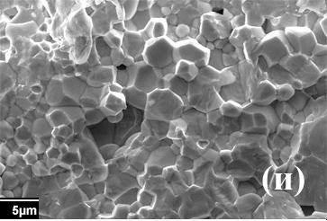
Рис 2. – а-в – без МА; г-е- различные режимы МА; ж-и МА-спеченные образцы при разных температурах спекания

Наблюдаемое связано как с моноразмерностью частиц МА-синтезированных порошков, так и с насыщенностью их дефектами [11], благоприятствующими протеканию диффузионных процессов и массопереносу при рекристаллизационном спекании исходных дисперснокристаллических сред.
Заключение
Полученные результаты необходимо использовать при разработке сегнетоэлектрических материалов на основе системы ЦТС.
Работа выполнена на оборудовании ЦКП «Электромагнитные, электромеханические и тепловые свойства твердых тел» и «Высокие технологии» Южного федерального университета при финансовой поддержке Минобрнауки РФ: темы № 1927, 213.01-2014/012-ВГ и 3.1246.2014/К (базовая и проектная части гос. задания), Грант Президента РФ № МК-3232-2015-2.
Литература
- Яффе Б., Кук У., Яффе Г. Пьезоэлектрическая керамика. Москва: Мир, 1974. 288 с.
- Нагаенко А.В., Панич А.Е., Свирская С.Н., Малыхин А.Ю., Скрылёв А.В. Управление свойствами пьезокерамического материала системы ЦТС, используемого в гидроакустических излучателях // Инженерный вестник Дона, 2016, №2 URL: ivdon.ru/ru/magazine/archive/n2y2016/3585.
- Капышев А.Г., Иванова В.В., Веневцев Ю.Н. Электронная техника // Материалы. 1970. в.1. с. 154.
- Нагаенко А.В., Нестеров А.А., Свирская С.Н., Панич А.Е. Изменение ЭФП материалов системы ЦТС методом комбинирования // Инженерный вестник Дона, 2013, №2 URL: ivdon.ru/ru/magazine/archive/n2y2013/1732.
- Исупов В.А., Белоус Л.П. Кристаллография. 1971. 164 с.
- Дудкина С.И., Шилкина Л.А., Андрюшина А.Н., Резниченко Л.А., Разумовская О.Н. Влияние технологических режимов на свойства твердых растворов системы (1-х) PbZrO₃ – x PbTiO₃ // Инженерный вестник Дона, 2015, №2 URL: ivdon.ru/ru/magazine/archive/n2p2y2015/2971.
- Andryushina I.N., Reznichenko L.A., Shmytko I.M., Shilkina L.A., Andryushin K.P., Yurasov Y.I., Dudkina S.I. The PZT system (PbTixZr1-xO3, 0≤x≤1.0): Dielectric response of solid solutions in broad temperature (10≤T≤1000 K) and frequency (10-2≤f≤107 Hz) ranges (Part 4) // Ceramics International. 2013. V. 39. pp. 3979-3986.
- Andryushina I.N., Reznichenko L.A., Shilkina L.A., Andryushin K.P., Yurasov Y.I., Dudkina S.I. The PZT system (PbTixZr1-xO3, 0≤x≤1.0): The dependences of electrophysical properties of solid solutions on the electric field strength and component concentration (Part 5) // Ceramics International. 2013. V. 39. pp. 7635-7640.
- Миллер А.И., Вербенко И.А., Шилкина Л.А., Павелко А.А., Андрюшин К.П., Резниченко Л.А., Гусев А.А. Механохимический синтез BiFeO3 // Конструкции из композиционных материалов. 2012. № 2. С. 47-50.
- Данцигер А.Я., Разумовская О.Н., Резниченко Л.А. и др. Высокоэффективные пьезокерамические материалы. Справочник. Ростов-на-Дону. 1994. – 14 с.
- Sawaguchi E. Ferroelectricity versus Antiferroelectricity in the Solid Solutions of PbZrO₃ and PbTiO₃ // J. Phys. Soc. Japan. 1953. V. 8. pp. 615-629.
References
- Jaffe B., Cook W. Jr., Jaffe H. Piezoelectric Ceramics. New York: Academic Press, 1971. 317 p.
- Nagaenko A.V., Panich A.E., Svirskaya S.N., Malykhin A.Yu., Skrylev A.V. Inženernyj vestnik Dona (Rus), 2016, №2 URL: http://ivdon.ru/ru/magazine/archive/n2y2016/3585.
- Kapyshev A.G., Ivanova V.V., Venevtsev Yu.N. Elektronnaya tekhnika [Electronic equipment]. Materialy. 1970. N 1. p. 154.
- Nagaenko A.V., Nesterov A.A., Svirskaya S.N., Panich A.E. Inženernyj vestnik Dona (Rus), 2013, №2 URL: ivdon.ru/ru/magazine/archive/n2y2013/1732.
- Isupov V.A., Belous L.P. Kristallografiya [Crystallography]. 1971. 164 p.
- Dudkina S.I., Shilkina L.A., Andryushina A.N., Reznichenko L.A., Razumovskaya O.N. Inženernyj vestnik Dona (Rus), 2015, №2 URL: ivdon.ru/ru/magazine/archive/n2p2y2015/2971.
- Andryushina I.N., Reznichenko L.A., Shmytko I.M., Shilkina L.A., Andryushin K.P., Yurasov Y.I., Dudkina S.I. Ceramics International. 2013. V. 39. pp. 3979-3986.
- Andryushina I.N., Reznichenko L.A., Shilkina L.A., Andryushin K.P., Yurasov Y.I., Dudkina S.I. Ceramics International. 2013. V. 39. pp. 7635-7640.
- Miller A.I., Verbenko I.A., Shilkina L.A., Pavelko A.A., Andryushin K.P., Reznichenko L.A., Gusev A.A. Konstruktsii iz kompozitsionnykh materialov. 2012. № 2. pp. 47-50.
- Dantsiger A.Ya., Razumovskaya O.N., Reznichenko L.A. et.al. Vysokoeffektivnye p'ezokeramicheskie materialy. Spravochnik [High-performance piezoceramic materials. Directory]. Rostov-on-Don. 1994. 14 p.
- Sawaguchi E. J. Phys. Soc. Japan. 1953. V. 8. pp. 615-629.

